TRƯỜNG THCS TÙNG THIỆN VƯƠNG

Tuần lễ từ 23/3-28/3/2020

**TIẾT 2: VIỆT NAM SAU CHIẾN TRANH THẾ GIỚI THỨ NHẤT**

**I. MỤC TIÊU BÀI ÔN TẬP:**

***1. Kiến thức:***

- Nắm được nguyên nhân và những chính sách khai thác thuộc địa của thực dân Pháp ở Việt Nam sau chiến tranh thế giới thứ nhất.

- Biết được những nét chính về chính sách chính trị, văn hóa, giáo dục của thực dân Pháp.

- Sự chuyển biến về kinh tế, xã hội Việt Nam dưới tác động của cuộc khai thác thuộc địa lần thứ hai.

***2. Kỹ năng:***

- Giúp học sinh rèn kỹ năng phân tích đánh giá.

***3. Thái độ:***

- Giáo dục học sinh lòng căm thù đế quốc với những chính sách bóc lột thâm độc của Pháp.

- Giáo dục cho học sinh lòng căm thù đối với thực dân Pháp đồng cảm với những cực nhọc của người lao động dưới chế độ thực dân phong kiến.

**II. NỘI DUNG ÔN TẬP:**

**HOẠT ĐỘNG 1: CHƯƠNG TRÌNH KHAI THÁC LẦN THỨ 2 CỦA THỰC DÂN PHÁP**

***1. Nội dung chương trình khai thác thuộc địa lần hai của thực dân Pháp là gì?***

- Nông nghiệp: đầu tư và tăng diện tích trồng cao su của cả nước.

- Công nghiệp: Chú trọng khai mỏ, mở thêm nhiều cơ sở mới.

- Thương nghiệp: Pháp độc quyền, đánh thuế nặng với hàng hoá nhập khẩu.

- Giao thông vận tải đầu tư và phát triển thêm, đường sắt xuyên Đông Dương.

- Ngân hàng Đông Dương: Pháp chỉ huy.

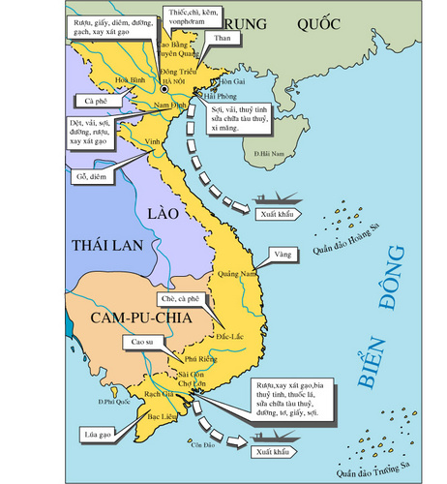

***2. Vì sao sau chiến tranh thế giới lần thứ nhất Pháp lại khai thác thuộc địa?***

* Sau chiến tranh thế giới thứ nhất, Pháp bị chiến tranh tàn phá nặng nề, nền kinh tế kiệt quệ -> Khai thác thuộc địa để bù đắp những thiệt hại do chiến tranh gây ra.

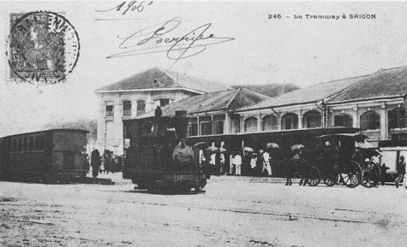 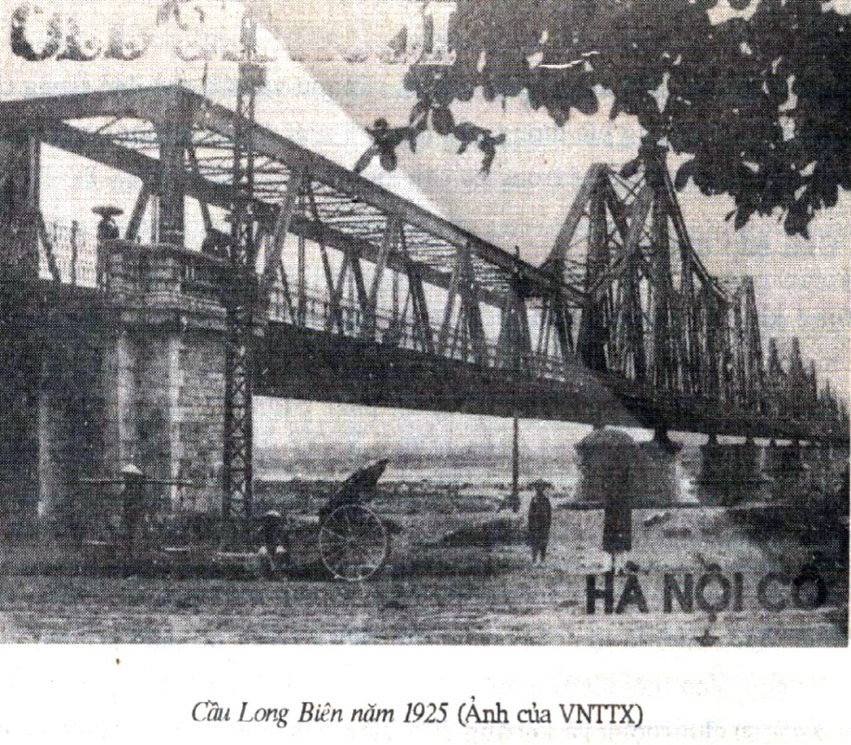

**Chợ Bến Thành Cầu Long Biên**

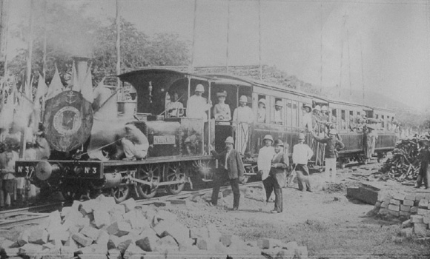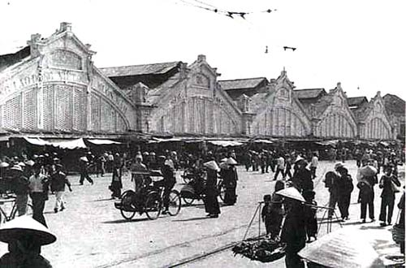

**Chợ Đồng Xuân Tuyến đường sắt thời Pháp thuộc**

**HOẠT ĐỘNG 2: CHÍNH SÁCH CHÍNH TRỊ, VĂN HÓA, GIÁO DỤC**

***1. Pháp đã thi hành ở Việt Nam những thủ đoạn chính trị- văn hóa- giáo dục như thế nào? Mục đích của thủ đoạn đó là gì?***

- Chính trị: “chia để trị”, thâu tóm mọi quyền hành, cấm quyền dân chủ, đàn áp khủng bố...

- Văn hoá- giáo dục: Khuyến khích mê tín dị đoan, tệ nạn xã hội, hạn chế mở trường học.

⮚Thâm độc, xảo quyệt.

**HOẠT ĐỘNG 3: XÃ HỘI VIỆT NAM**

***1. Xã hội Việt Nam phân hóa thành mấy giai cấp, là những giai cấp nào ?***

- Địa chủ phong kiến:

- Giai cấp tư sản

- Tiểu tư sản thành thị

- Nông dân

- Công nhân

Trong đó, giai cấp công nhân là giai cấp tiên tiến nhất. Họ có tinh thần đoàn kết và khả năng giác ngộ cách mạng cao...

Các em đọc thêm trong SGK/tr57, 58.

**III. BÀI TẬP DÀNH CHO HỌC SINH:**

BÀI TẬP 1: Chương trình khai thác thuộc địa của thực dân Pháp đối với Việt Nam thực hiện trong những lĩnh vực nào?

BÀI TẬP 2: Nhận xét của em về chương trình khai thác thuộc địa lần hai của Pháp?

BÀI TẬP 3: TRẮC NGHIỆM

1/ Tại sao công nhân lại là giai cấp nắm quyền lãnh đạo cách mạng Việt Nam?

a. Giai cấp tiên tiến nhất trong xã hội

b. Tinh thần đoàn kết

c. Khả năng giác ngộ cách mạng cao

d. Cả 3 đáp án đều đúng

2/ Trong nông nghiệp, tư bản Pháp chủ yếu đầu tư khai thác:

a. Cao su

b. Chè

c. Xuất khẩu gạo

d. Cà phê

3/ Trong khai mỏ, tư bản Pháp chủ yếu đầu tư khai thác:

a. Sắt

b. Than

c. Kẽm

d. Thiếc

4/ Lực lượng hăng hái đấu tranh vì độc lập tự do của dân tộc ta là:

a. Nông dân, học sinh

b. Công nhân, trí thức

c. Học sinh, sinh viên, trí thức

d. Tiểu tư sản

5/ Giai cấp sớm chịu ảnh hưởng của trào lưu cách mạng vô sản là:

a. Công nhân

b. Nông dân

c. Tư sản

d. Địa chủ

**IV. HƯỚNG DẪN HỌC SINH NỘP BÀI:**

Học sinh vào đường link sau và làm bài, điền đầy đủ thông tin. Sau khi thực hiện xong, các em sẽ ấn nút “Gửi” để hoàn thành việc ôn tập kiến thức.

Hạn chót nộp bài: trước 14 giờ ngày 26/3/2020

<https://docs.google.com/forms/d/1uUvJQ1-dO2Gb-j2FTrucxFS1aUZwpaGI1qw1oNXZmx4/edit>